Dokumentasi Final Project LAB COMP6800001 - Human Computer Interaction

Nama: Bryan Armando Surjadi

NIM: 2602063604

Link Figma:

<https://www.figma.com/file/nyjJgN04pYipMGAiP7LPr3/AllGadget?type=design&t=HWkgFHzepJEWgtTH-1>

Link slideshow Figma:

<https://www.figma.com/proto/nyjJgN04pYipMGAiP7LPr3/AllGadget?page-id=0%3A1&type=design&node-id=1-2&viewport=338%2C-1034%2C0.49&scaling=min-zoom>

Penjelasan Project:

1. **Home**

Pada bagian home yang saya buat terdapat **Navbar** yang berisi Home,gallery,Find Us, About Us, dan Register. Sesuai dengan page yang sedang diakses maka di bagian navbar home diperjelas dengan menggaris bawahi dan memiliki warna berbeda, seperti itu juga dengan page - page lainnya, dan apabila user menghover di bagian navbar page lain maka akan ada efek hover yang menunjukan warna abu abu pada text navbar dan garis bawah . Bagian navbar juga sudah responsif , apabila di akses pada layar yang lebih kecil (768px) maka font dan logo akan mengecil menyesuaikan dengan ukuran screen. Selain navbar di page Home ada section **“On Sale” , “New coming”** yang juga terdapat button di dalam bagian tersebut untuk langsung menuju ke page Gallery, dan ada section **“Last Stock”.** pada bagian“Newcoming” dan “Last Stock” saya memberi efek zoom pada gambar ketika user sedang hover di atas gambar.lalu di bagian paling bawah terdapat **footer** di seluruh page

**Tampilan tablet:**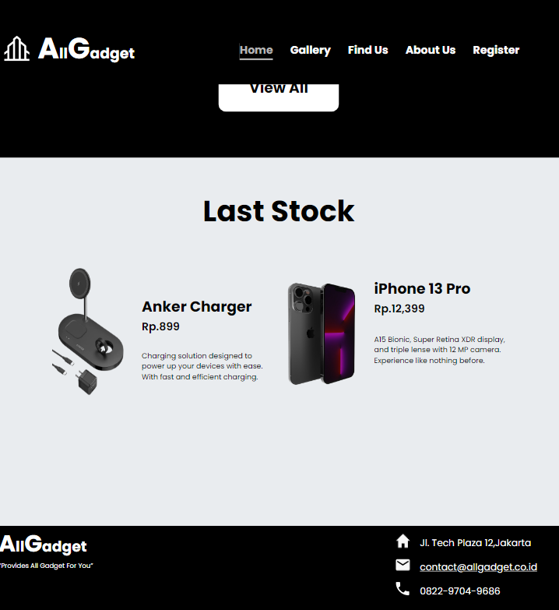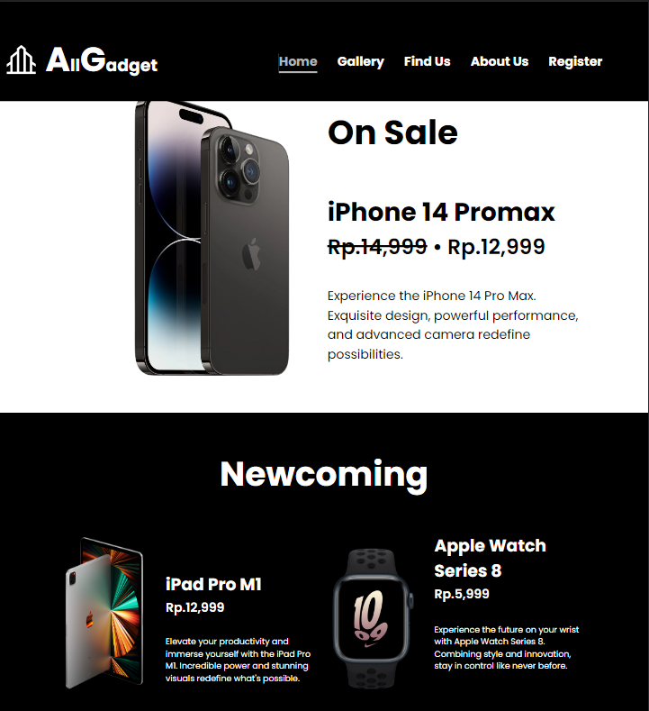

**Tampilan Desktop:**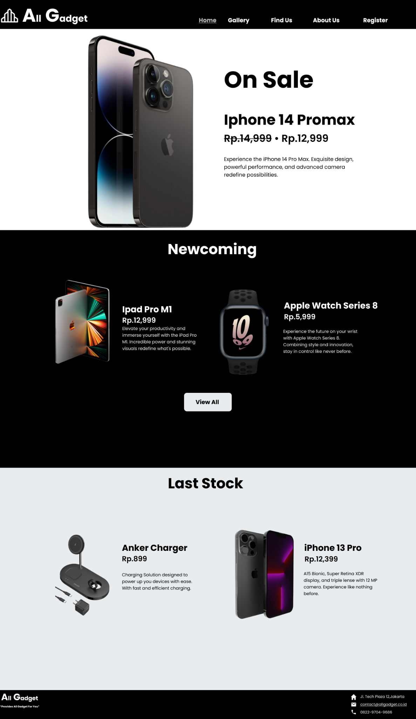

**2.Gallery**

Pada bagian **Gallery** sama seperti home terdapat navbar di atas lalu di bagian content saya membagi content menjadi 4 bagian yaitu **Phones, Tablets , Watches , dan Accessories,** dan masing masing bagian terdapat card yang berisi gambar, nama , harga , dan penjelasan singkat mengenai produk. Saya memberi efek border yang lebih tebal dan gelap apabila user sedang hover diatas card, selain itu saya juga memberikan zoom untuk gambar pada saat user hover diatas card. Pada bagian responsive page ini saya menggunakan property **overflow-x:scroll** pada tiap kategori alat elektronik, sehingga user bisa scroll ke samping untuk melihat gadget apa saja yang tersedia.

**Tampilan Tablet:**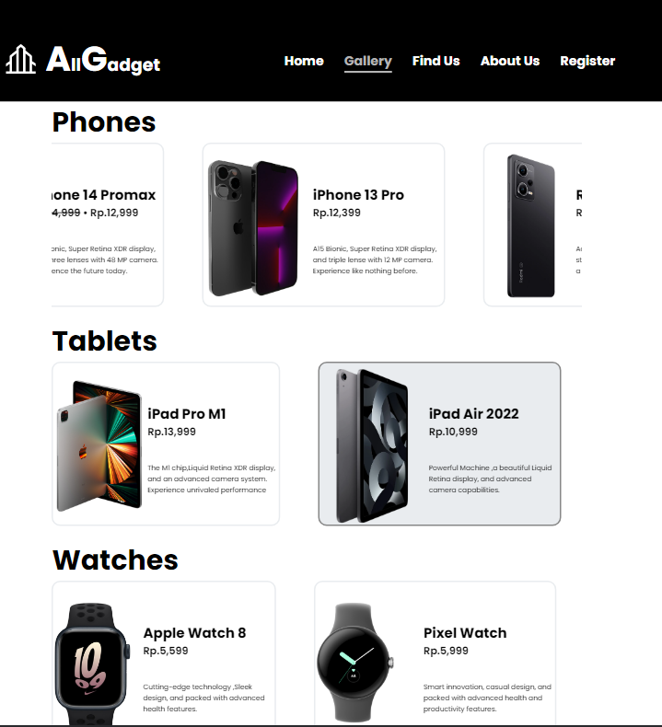

**Tampilan Desktop:**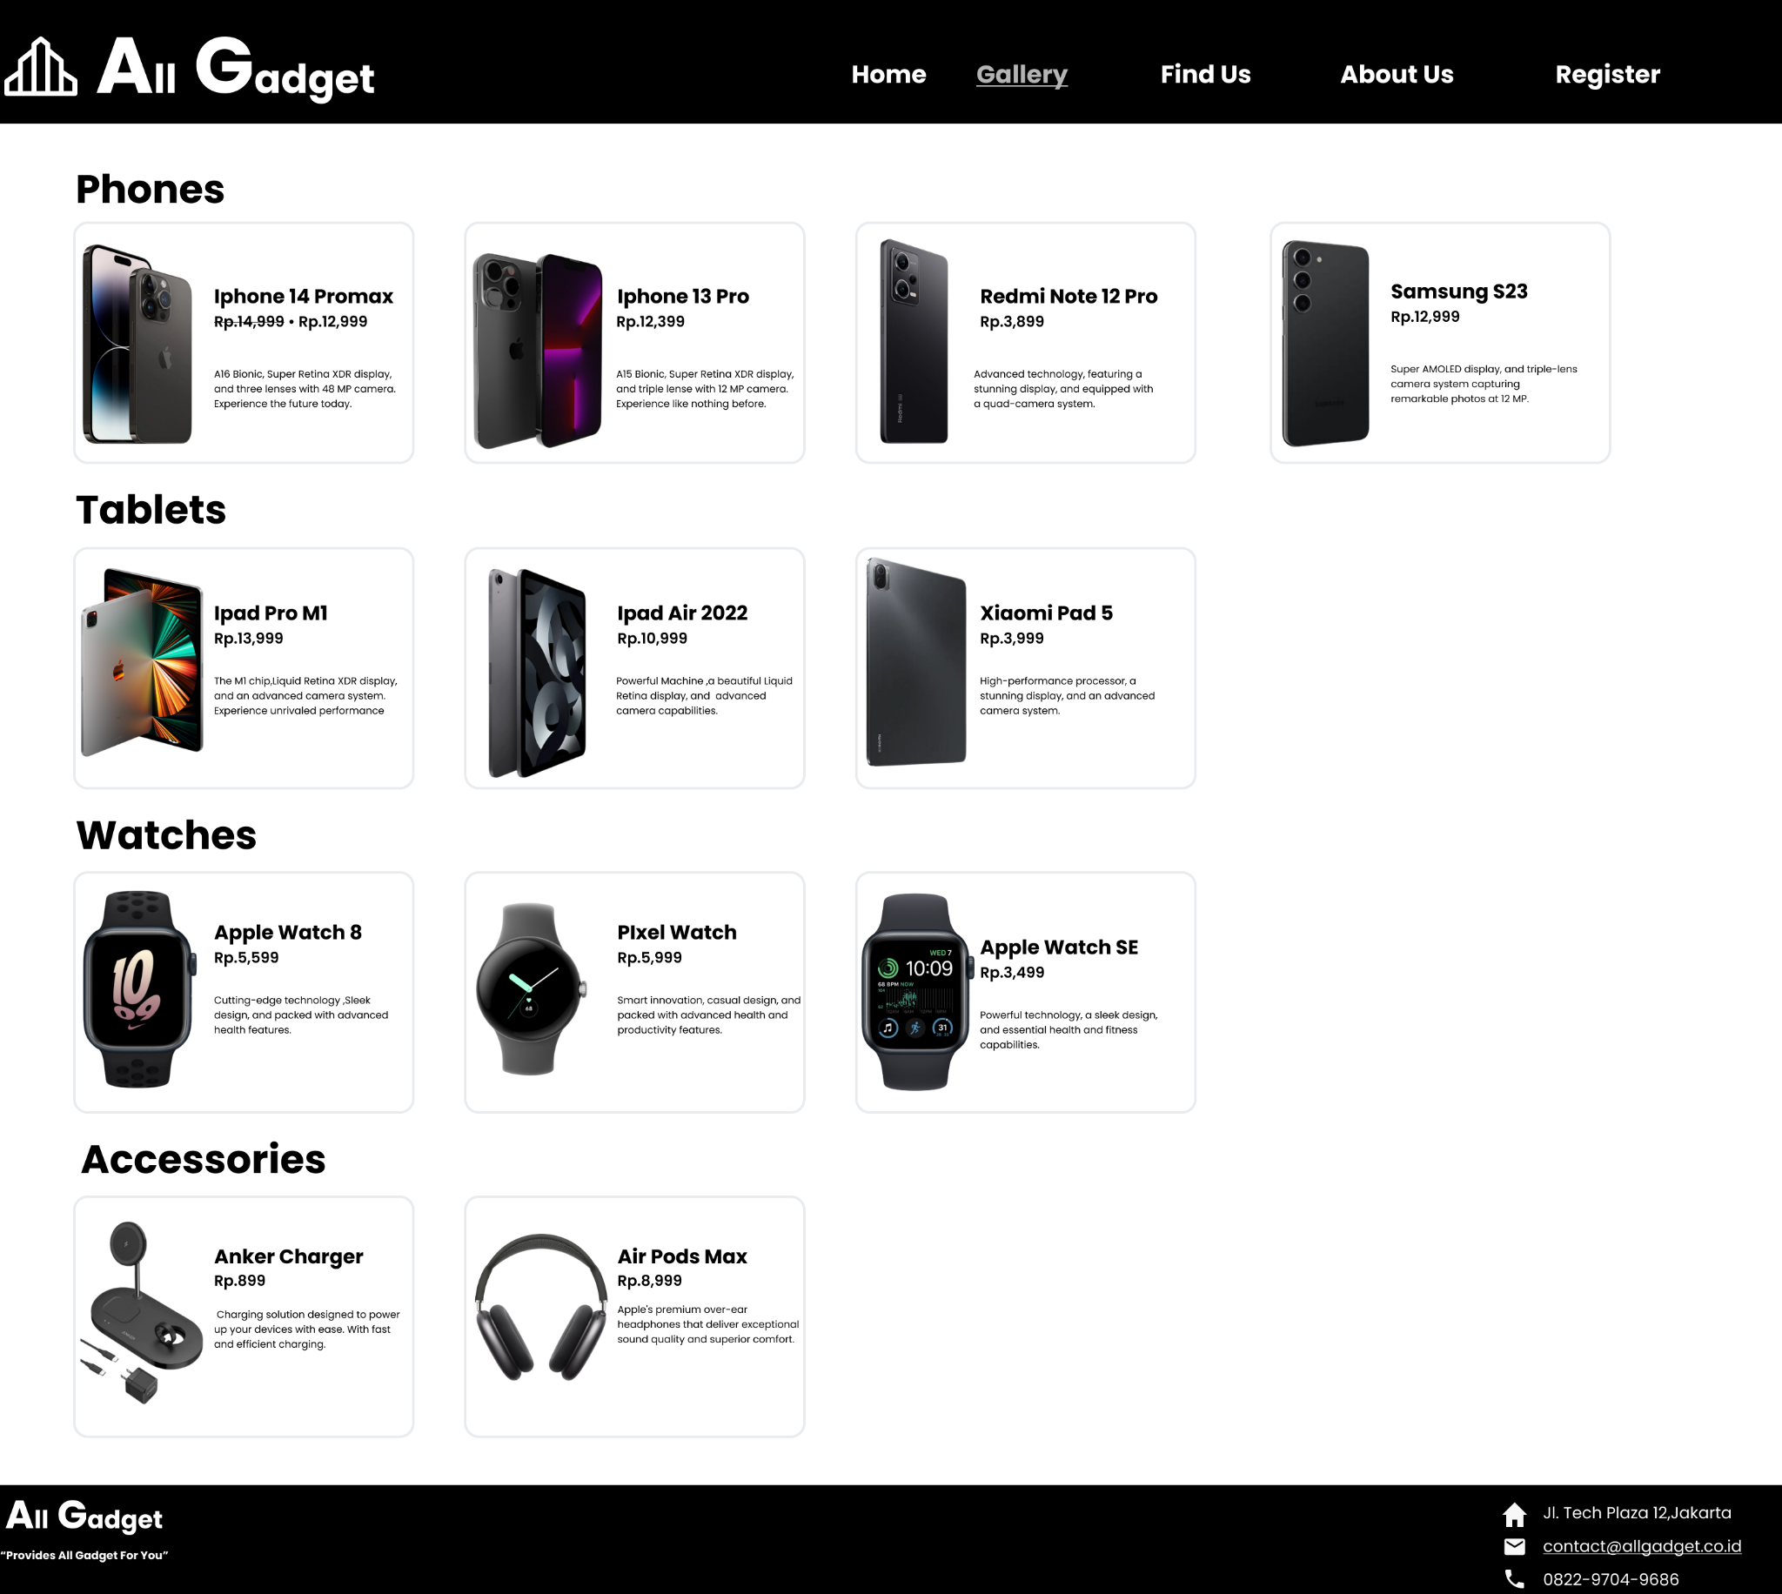

**3. Find Us**

Pada bagian find us saya membagi page menjadi dua bagian **Find Us & Contact us ,** lalu di bagian find us saya membagi 2 bagian kiri kanan untuk menjelaskan cabang outlet all gadget.Pada bagian **Contact Us** saya menyertai informasi alamat, email, no telp, dan instagram. Pada saat halaman berubah menjadi responsif saya mengubah informasi untuk bagian **Find Us** menjadi ke bawah , dan saya menggunakan property **overflow-x:scroll** pada bagian contact us untuk melihat informasi lebih agar user bisa scroll ke samping untuk melihat.

**Tampilan Tablet:**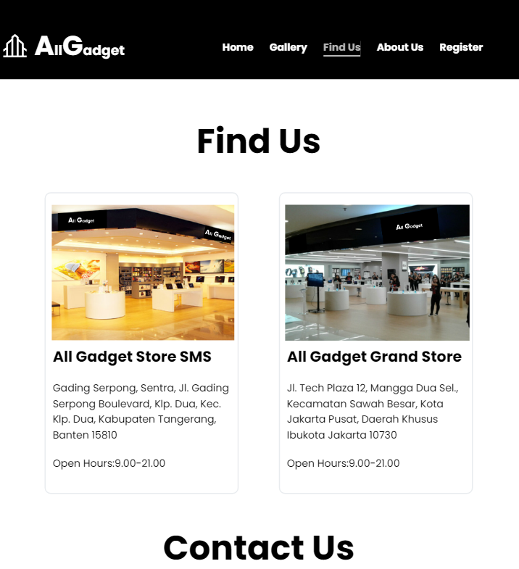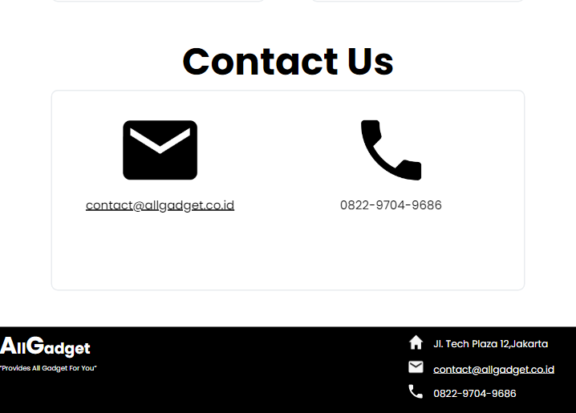

**Tampilan Desktop:**

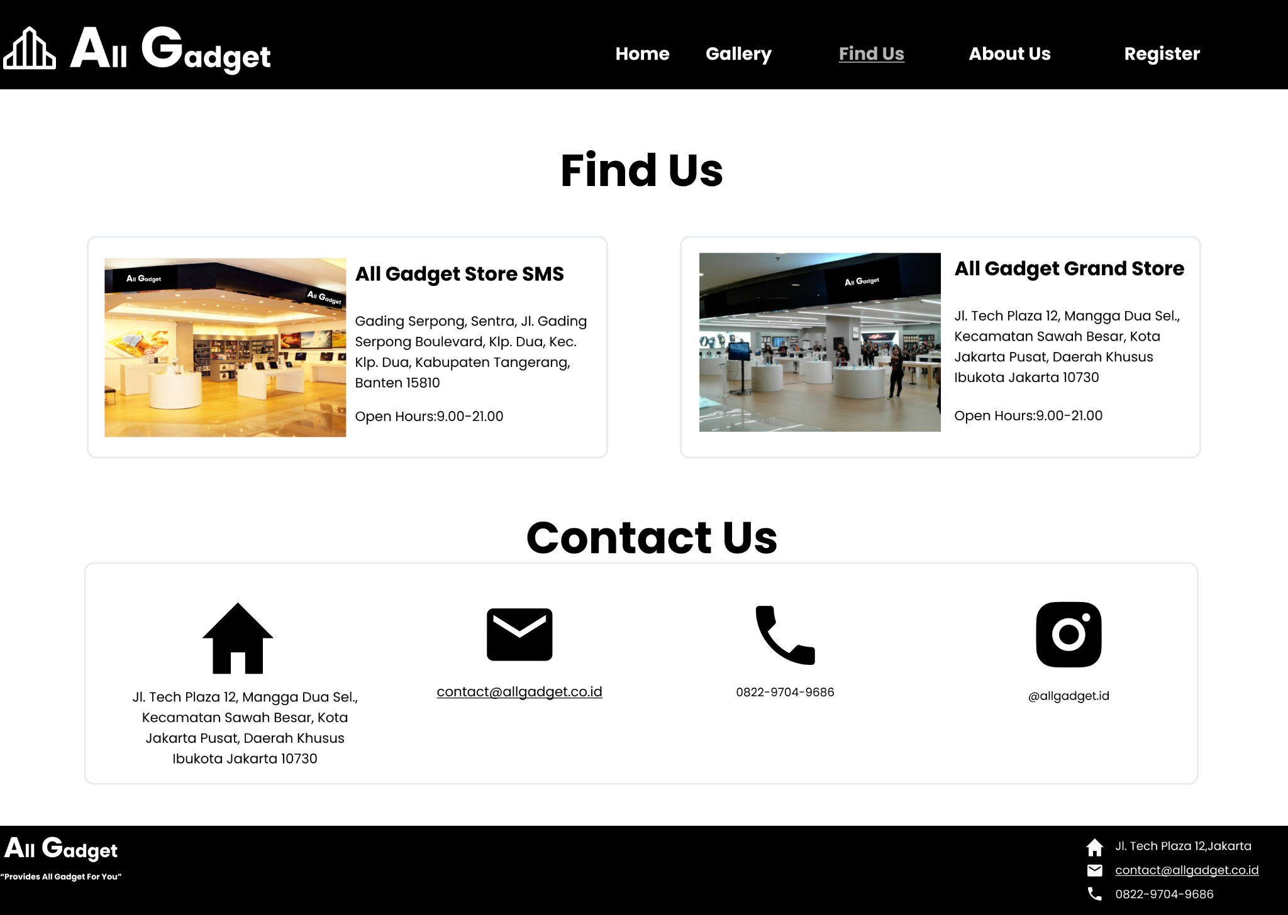

**4. About Us**

Untuk bagian about us saya membagi content menjadi 3 , 50% di atas saya menempelkan gambar sebagai background lalu menulis mengenai About Us di atas nya. pada bagian 50% di bawah saya membagi lagi menjadi dua, di kiri untuk Vision dan di kanan untuk Mission . Apabila page berubah menjadi responsive maka, bagian atas akan menyesuaikan lalu font akan menyesuaikan.

**Tampilan Tablet:**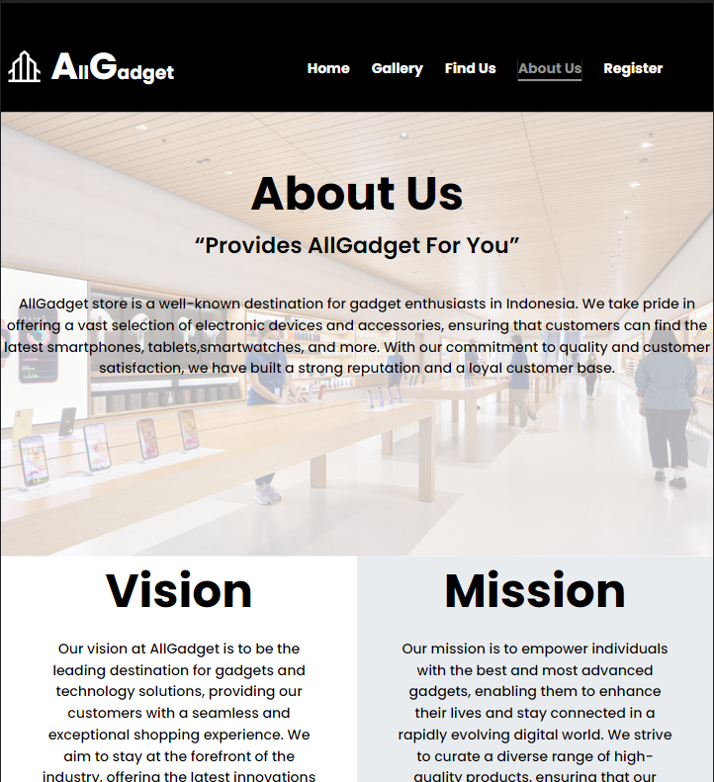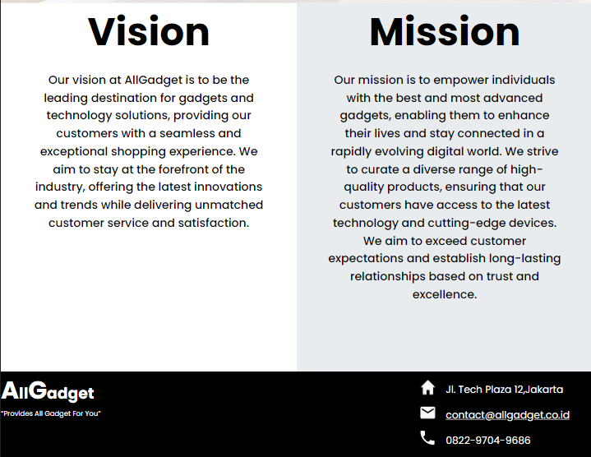

**Tampilan Desktop:**

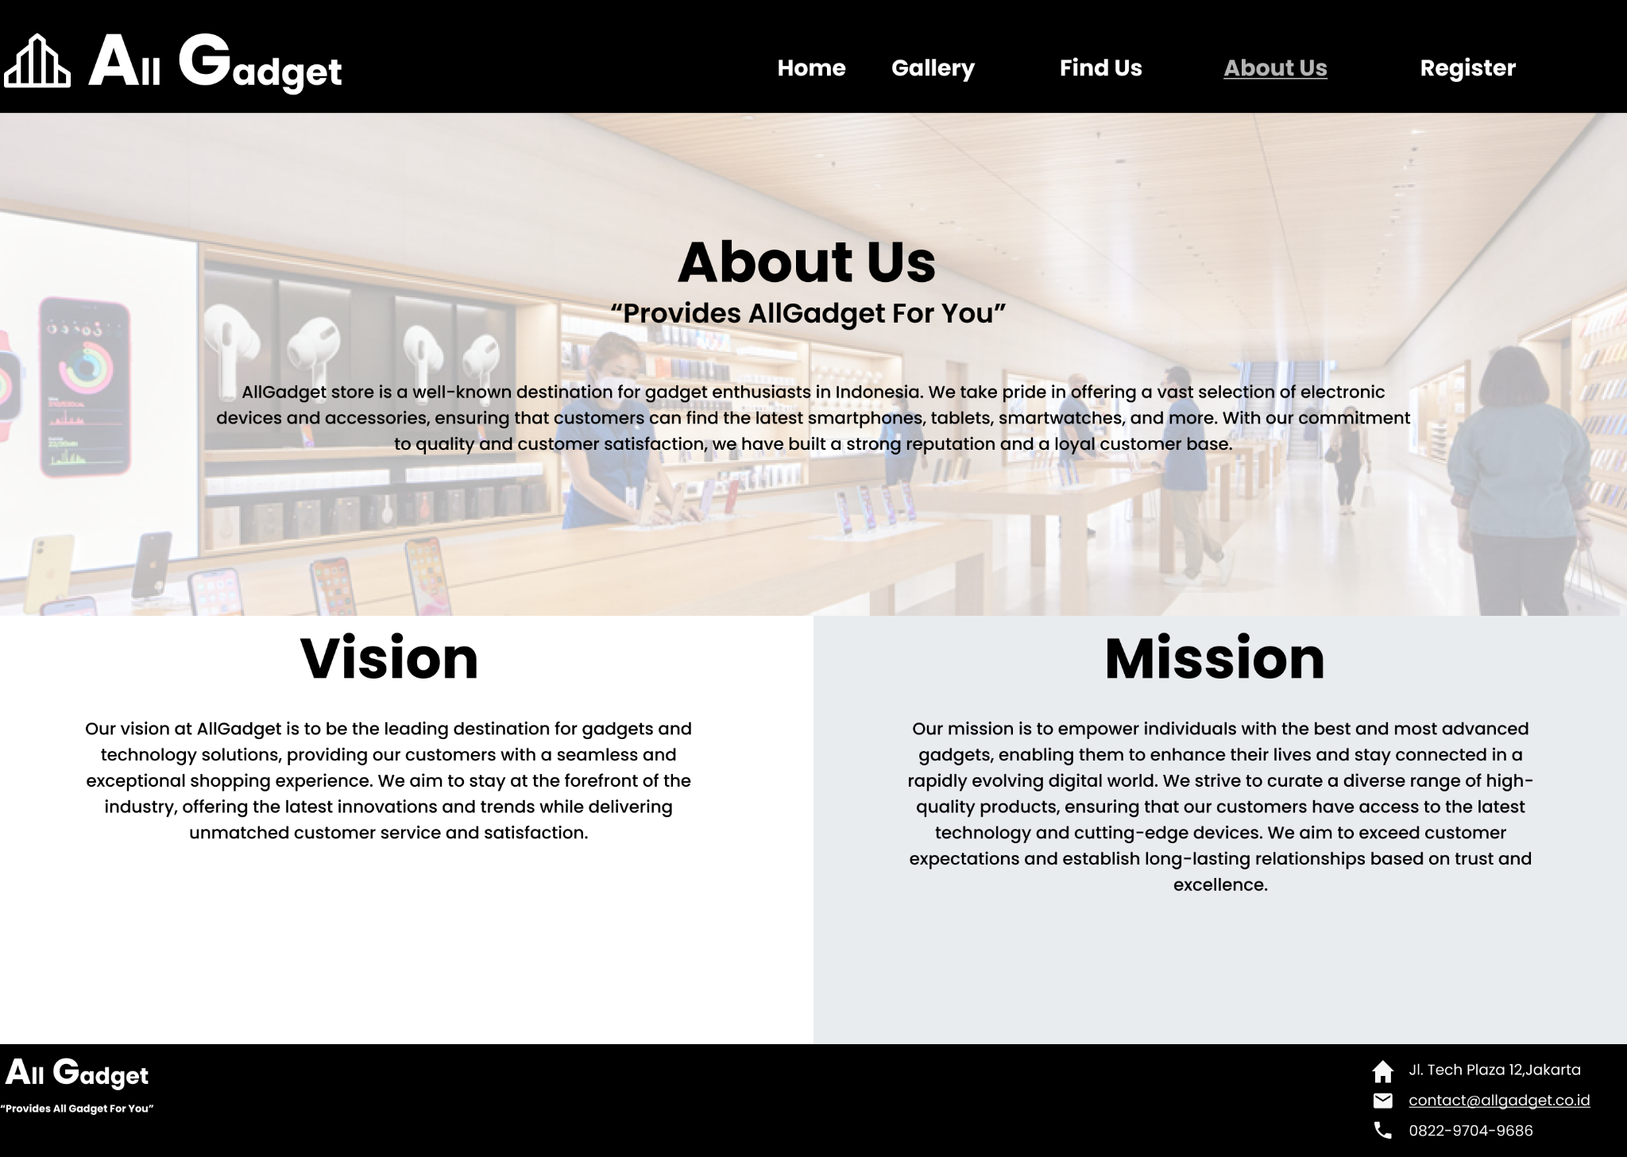

**5.Register Page**

Pada bagian ini terdapat form yang bisa diisi oleh user yang telah validasi nya telah dibuat menggunakan javascript.User diminta untuk mengisi username, email menggunakan gmail.com, password(alphanumeric), nomor handphone, jenis kelamin, dan tick box untuk Terms & Policy.

**Tampilan Tablet:**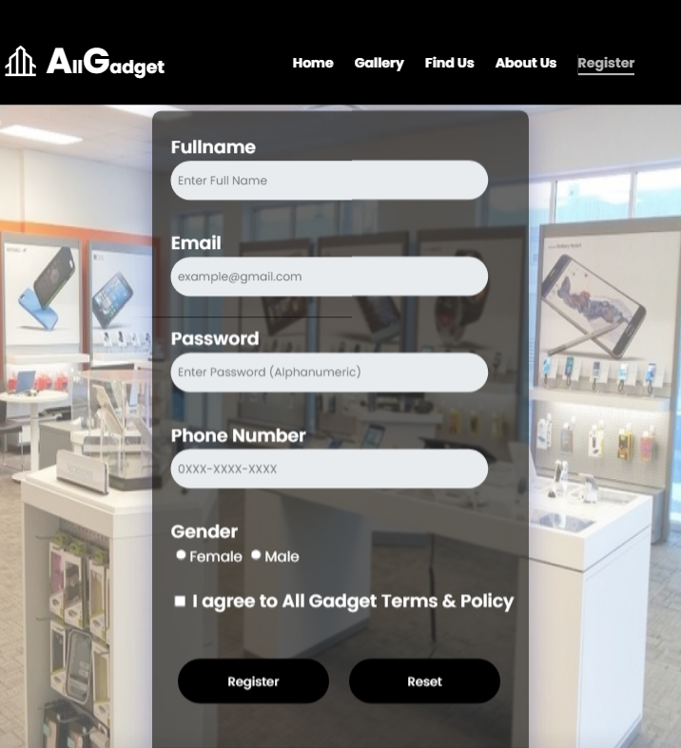

**Tampilan Desktop:**

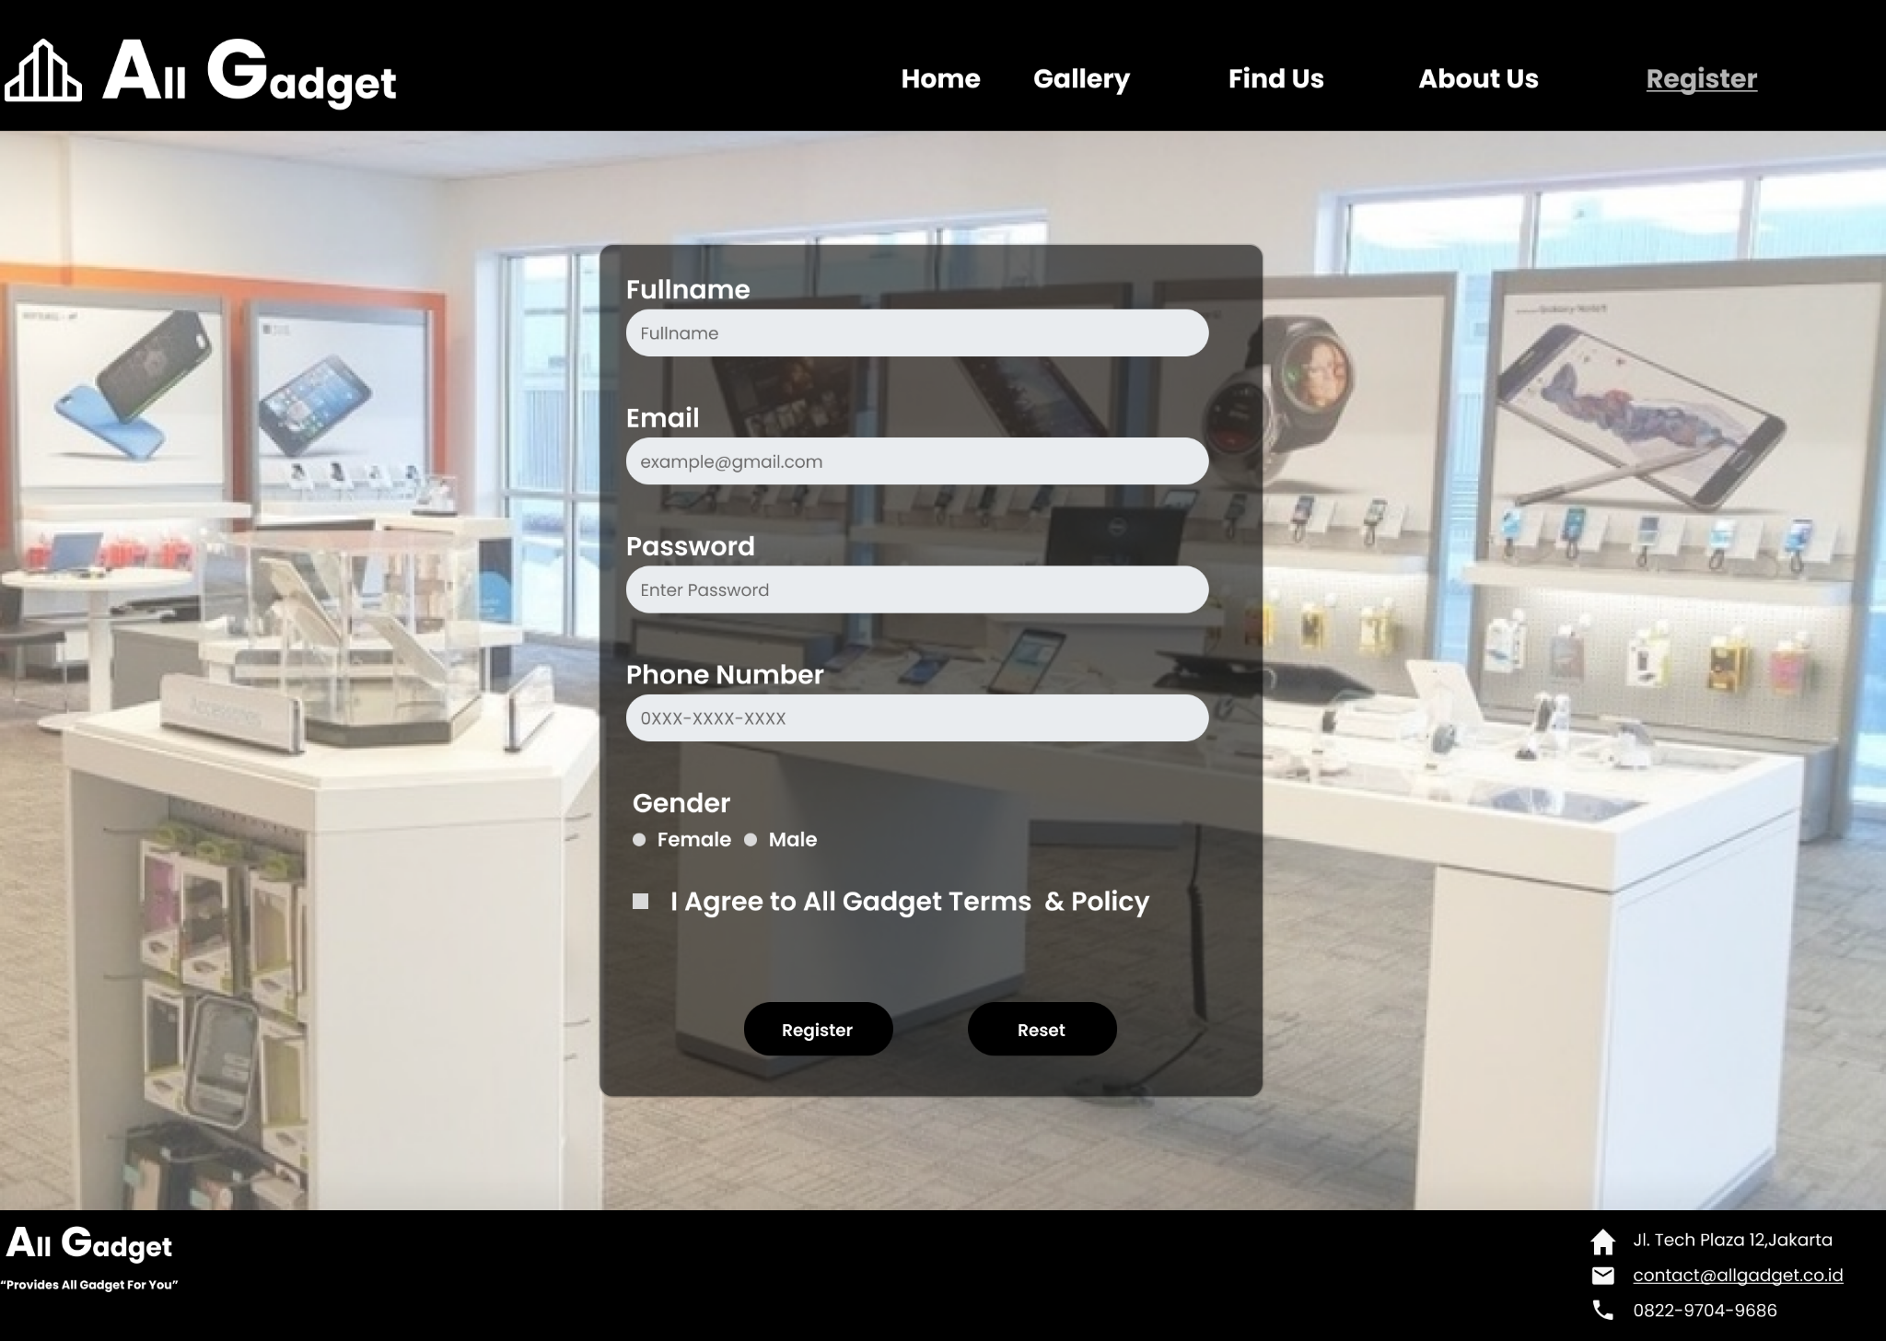

**Validasi:**

1.Fullname**:**Full name tidak boleh kosong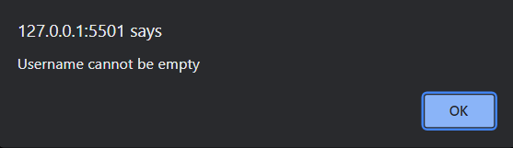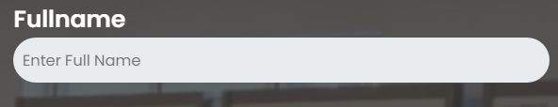

2.Email : diakhiri dengan @gmail.com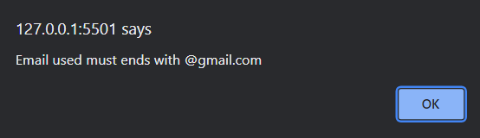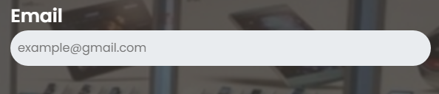

3.Password: terdiri dari angka dan huruf dan lebih dari 8 karakter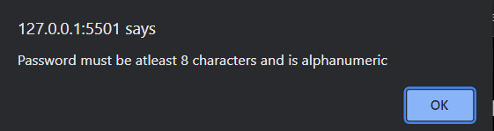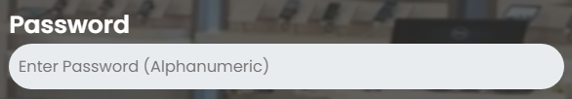

4.Phone Number: harus di mulai dengan 0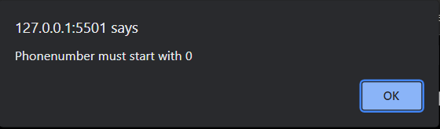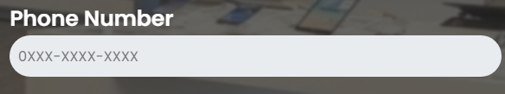

5.Gender : pilih laki laki atau perempuan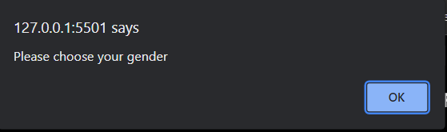

6.Tick box untuk Terms & Policy: harus di centang

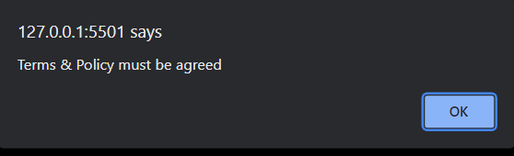

Ketika Berhasil:

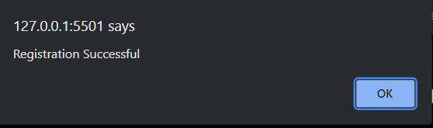

Setting Display yang saya gunakan:

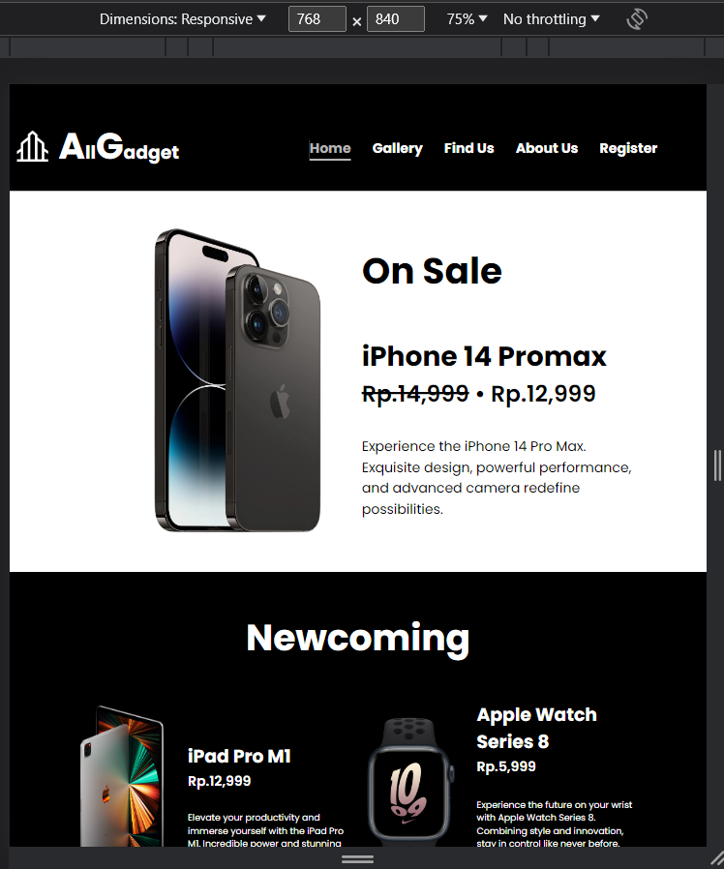

Link referensi:

- <https://ibox.co.id/>

- <https://www.apple.com/id/>

-<https://www.google.com/url?sa=i&url=https%3A%2F%2Finpowin.com%2Fdaftar-lokasi-ibox-lengkap%2F&psig=AOvVaw0d4lnRoz8Yf64JXE6awBOU&ust=1686574997634000&source=images&cd=vfe&ved=0CBEQjRxqFwoTCJi24dGju_8CFQAAAAAdAAAAABAI>

-<https://www.google.com/url?sa=i&url=https%3A%2F%2Fwww.novisign.com%2Fblog%2Fsolutions%2Fbenefits-digital-signage-cellphone-stores%2F&psig=AOvVaw3_a2Hoj1CzZZMVwIRzqczH&ust=1686575154853000&source=images&cd=vfe&ved=0CBEQjRxqFwoTCPDrrZqku_8CFQAAAAAdAAAAABAE>